Сегодня в нашем крае проживает 1 миллион 146 тысяч семей, из них 35 тысяч кубанских семей являются многодетными и требуют к себе особой заботы и внимания.
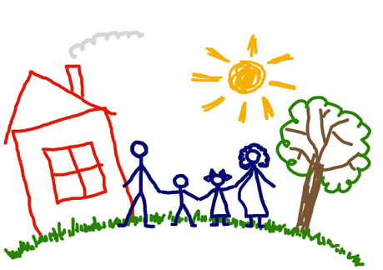

ЗАКОН КРАСНОДАРСКОГО КРАЯ № 1539 стоит на защите семьи и детства, служит надёжным фундаментом прочного дома для крепкой кубанской семьи!
ЧТО ЗАКОН ЗАПРЕЩАЕТ?
1. Если тебе ещё нет 7 лет – нельзя находиться в общественном месте без взрослых!
2. Если тебе от 7 до 14 лет – можно находиться в общественном месте до 21.00 часа, а после 21.00 нельзя без сопровождения взрослого!
3. Если тебе уже исполнилось 14 лет – можешь находиться в общественном месте до 22.00часов, а после 22.00часов нельзя без сопровождения взрослого!
4. Нельзя в учебное время находиться в игровых клубах, кафе, кинотеатрах и иных общественных местах!
ЧТО ЗАКОН РАЗРЕШАЕТ?
Каждый ребёнок имеет право:
- на защиту и любовь со стороны родителей,
- пользоваться «отзывчивым телефоном»
ЧТО ИЗМЕНИЛОСЬ?
- на улицах в вечернее время стало гораздо меньше детей;
-уменьшилось количество правонарушений, совершённых несовершеннолетними;
- активизировалась работа кружков и клубов.
Мы соблюдаем закон
№ 1539-КЗ
А ТЫ?
Давайте же, родители и дети,
Не будем игнорировать закон,
Ведь друг за друга мы в ответе
И наша жизнь поставлена на кон!

Муниципальное казённое дошкольное образовательное учреждение детский сад № 24 станицы Украинской
муниципальное образование
Павловский район

БУКЛЕТ

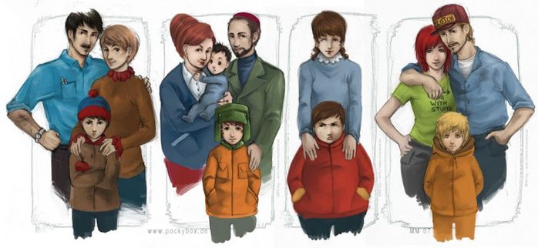

Счастлива та семья, где счастливы дети. Ребёнок должен расти в обстановке заботы и внимания со стороны родителей.
Для того чтобы эти прописные истины стали нормой жизни, на Кубани 21 июля 2008 года был принят

ЗАКОН
КРАСНОДАРСКОГО КРАЯ № 1539
« О мерах по профилактике безнадзорности и правонарушений несовершеннолетних
в Краснодарском крае».

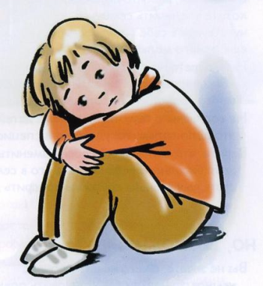
ДЛЯ ЧЕГО ОН НУЖЕН
Главная цель этого Закона - ЗАЩИТИТЬ ЖИЗНЬ РЕБЁНКА!
Жизнь – это шанс, не упусти его.
Жизнь – это долг, исполни его.
Жизнь – это дом, построй его.
Жизнь – это мечта, осуществи ее.
Жизнь – это тайна, разгадай ее.
Жизнь – это красота, удивляйся ей.
СИМВОЛ ЗАКОНА
Закон в полной мере обеспечивает и защищает права каждого ребёнка:
- на безопасность,
- на заботу и поддержку со стороны родителей,
- на получение образования в школе,
на организацию отдыха, занятости, досуга,
- на содействие во временном трудоустройстве в свободное от учёбы время в возрасте от 14 до 18 лет,
- на защиту от противоправных действий в общественных местах,
- на социально-педагогическую реабилитацию в случае нахождения в социально - опасном положении,
- на защиту от вовлечения в употребление наркотических средств, алкоголя, табака.
ПРИОРИТЕТЫ ЗАКОНА

Забота о детях – это забота о семье.

